

实 验 报 告

（ 2023 / 2024学年 第二学期）

课程名称 | 《Java程序设计》
实验名称 | Java GUI设计
实验时间 | 2024 | 年 | 5 | 月 | 31 | 日
指导单位
指导教师

学生姓名 |  | 班级学号
学院(系) |  | 专 业

实验名称 |  | Java GUI设计 |  |  |  |  | 指导教师
实验类型 |  | 上机 |  | 实验学时 |  | 2 | 实验时间 |  |  | 2024.5.31
- 实验目的
1、熟悉Swing组件的创建过程；
2、熟悉容器上组件的布局管理器；
3、学会组件属性的设置；
4、熟悉Java的事件处理模型。

二、实验环境(实验设备)
1. 每位学生配备计算机一台
2. 计算机需安装好Ideal和JDK8
三、实验内容
1. 图形用户界面的简易计算器
（1）设计并实现一个简易计算器GUI应用；
（2）支持加、减、乘、除基本运算；
（3）支持清除输入和结果显示功能；
（4）使用Swing组件创建用户界面，例如使用JFrame, JTextField, JButton等；
（5）使用布局管理器合理排列组件；
（6）为按钮添加事件监听器，实现计算逻辑和界面交互。
import javax.swing.*;
import java.awt.*;
import java.awt.event.ActionEvent;
import java.awt.event.ActionListener;

public class Calculator extends JFrame implements ActionListener {

public static void main(String[] args) {
new Calculator();
}

// 定义组件
private JTextField display; // 显示文本框
private JTextArea history; // 历史记录文本区域
private JButton[] buttons; // 按钮数组
private String[] buttonLabels = {
"7", "8", "9", "÷",
"4", "5", "6", "×",
"1", "2", "3", "-",
".", "0", "=", "+",
}; // 按钮标签数组
private JPanel panel; // 面板

// 定义计算变量
private double num1 = 0, num2 = 0, result = 0;
private char operator; // 运算符
private boolean operatorEntered = false; // 是否已经输入运算符

public Calculator() {
// 设置JFrame
this.setTitle("Calculator");
this.setDefaultCloseOperation(JFrame.EXIT_ON_CLOSE); // 设置关闭窗口时的操作
this.setSize(420, 550); // 设置窗口大小
this.setResizable(false); // 禁止调整窗口大小
this.setLayout(null); // 绝对布局

// 初始化显示文本框
display = new JTextField();
display.setBounds(50, 25, 300, 50); // 设置文本框位置和大小
display.setFont(new Font("Arial", Font.PLAIN, 24)); // 设置字体样式和大小
display.setEditable(false); // 设置文本框不可编辑
display.setHorizontalAlignment(JTextField.RIGHT); // 设置数字显示靠右

// 初始化历史记录文本区域
history = new JTextArea();
history.setBounds(50, 80, 300, 25); // 设置文本位置和大小
history.setFont(new Font("Arial", Font.PLAIN, 20)); // 设置字体样式和大小
history.setEditable(false); // 设置文本区域不可编辑
history.setOpaque(false); // 设置文本区域底色为透明
history.setBorder(null); // 移除文本区域边框
history.setLineWrap(true); // 设置自动换行
history.setWrapStyleWord(true); // 设置自动换行并保持单词完整性

// 初始化按钮
buttons = new JButton[buttonLabels.length];
for (int i = 0; i < buttonLabels.length; i++) {
buttons[i] = new JButton(buttonLabels[i]);
buttons[i].addActionListener(this);
buttons[i].setFont(new Font("Arial", Font.PLAIN, 24)); // 设置按钮字体样式和大小
buttons[i].setFocusable(false); // 禁止按钮获得焦点
if (buttonLabels[i].matches("[÷×\\-+]")) {
buttons[i].setBackground(Color.ORANGE); // 设置四则运算按钮为橙色
} else {
buttons[i].setBackground(Color.LIGHT_GRAY); // 设置其他按钮为灰色
}
}

// 创建面板并设置布局
panel = new JPanel();
panel.setBounds(50, 120, 300, 300);
panel.setLayout(new GridLayout(4, 4, 10, 10)); // 设置面板为4x4的网格布局，并设置水平和垂直间距

// 将按钮添加到面板
for (JButton button : buttons) {
panel.add(button);
}

// 将组件添加到JFrame
this.add(display);
this.add(history);
this.add(panel);

// 设置Del按钮
JButton delButton = new JButton("Del");
delButton.setBounds(50, 430, 145, 50);
delButton.setFont(new Font("Arial", Font.PLAIN, 24));
delButton.setFocusable(false); // 禁止按钮获得焦点
delButton.setBackground(Color.LIGHT_GRAY); // 设置按钮底色为灰色
delButton.addActionListener(this); // 添加按钮点击事件监听器
this.add(delButton);

// 设置Clr按钮
JButton clrButton = new JButton("Clr");
clrButton.setBounds(205, 430, 145, 50);
clrButton.setFont(new Font("Arial", Font.PLAIN, 24));
clrButton.setFocusable(false); // 禁止按钮获得焦点
clrButton.setBackground(Color.LIGHT_GRAY); // 设置按钮底色为灰色
clrButton.addActionListener(this); // 添加按钮点击事件监听器
this.add(clrButton);

this.setVisible(true); // 显示窗口
}

// 按钮点击事件处理
@Override
public void actionPerformed(ActionEvent e) {
// 获取按下的命令
String command = e.getActionCommand();
// 如果命令是数字或小数点，则直接显示
if ((command.charAt(0) >= '0' && command.charAt(0) <= '9') || command.equals(".")) {
if (operatorEntered) {
display.setText(""); // 如果已经有操作符，则清空显示框
operatorEntered = false; // 重置操作符已输入
}
display.setText(display.getText().concat(command)); // 显示命令
// 如果命令是删除，则删除显示框的最后一位
} else if (command.equals("Del")) {
String text = display.getText();
display.setText(""); // 清空显示框
for (int i = 0; i < text.length() - 1; i++) { // 从第一位开始，逐位显示
display.setText(display.getText() + text.charAt(i));
}
// 如果命令是清除，则清空显示框和计算历史
} else if (command.equals("Clr")) {
display.setText(""); // 清空显示框
history.setText(""); // 清空计算历史
// 如果命令是等于，则执行计算并将结果显示在显示框
} else if (command.equals("=")) {
num2 = Double.parseDouble(display.getText()); // 获取数字
switch (operator) { // 执行相应的运算
case '+':
result = num1 + num2;
break;
case '-':
result = num1 - num2;
break;
case '×':
result = num1 * num2;
break;
case '÷':
result = num1 / num2;
break;
}
history.setText(num1 + " " + operator + " " + num2 + " = "); // 记录运算历史
if (result == (int) result) { // 如果结果是整数，则显示整数
display.setText(Integer.toString((int) result));
} else { // 否则显示浮点数
display.setText(Double.toString(result));
}
num1 = result; // 重置数字
// 如果命令是操作符，则记录显示框的内容，并重置操作符已输入
} else {
if (!display.getText().isEmpty()) { // 如果显示框有内容
if (!operatorEntered) { // 如果操作符未输入
history.setText(display.getText() + " " + command + "\n"); // 记录运算历史
operatorEntered = true; // 重置操作符已输入
}
num1 = Double.parseDouble(display.getText()); // 获取数字
operator = command.charAt(0); // 获取操作符
display.setText(""); // 清空显示框
}
}
}
}
运行截图：
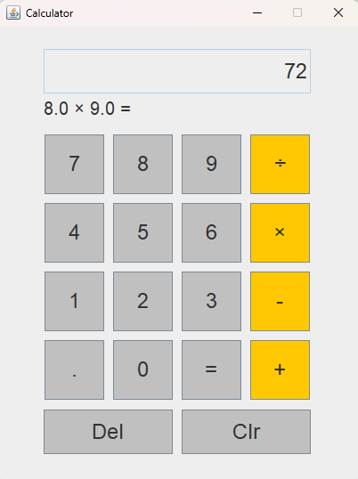
分步截图（以计算10÷3+1为例）：
①输入数字10
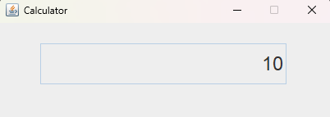
②按下÷号
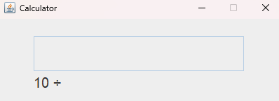
③输入3
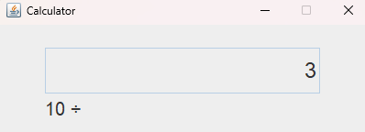
④按下=号
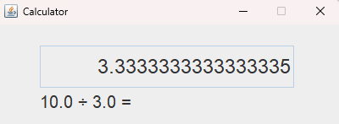
⑤按下+号
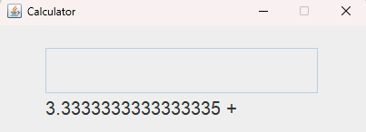
⑥输入1
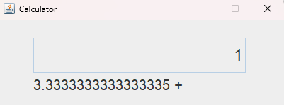
⑦按下=号
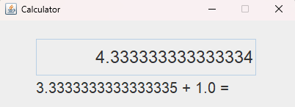
⑧按下Del，删除最后一位数字
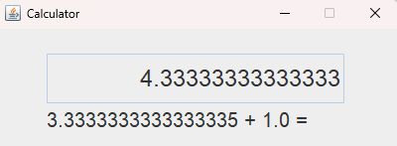
⑨按下Clr，清屏
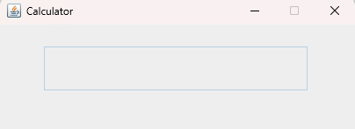
四、实验小结（包括问题和解决方法、心得体会等）
问题和解决方法
1. 布局问题
初始布局混乱，组件未能合理排列。解决方法是采用GridLayout布局管理器为按钮面板设置4x4网格布局，确保界面美观整齐。
2. 事件处理问题
设计过程中，按钮事件处理逻辑较为混乱，尤其是在处理运算符和等号时容易出现错误。解决方法是在actionPerformed方法中，根据按钮标签区分处理逻辑。将数字和小数点按键与操作符按键分开处理，确保在输入运算符后清空显示框。同时，详细分配各个按钮的点击事件，避免逻辑混乱。
3. 结果显示问题
初始设计中，结果显示有时会出现多余的小数点或未清除前一次计算结果。解决方法:是在计算结果时判断结果是否为整数，若为整数则显示整数部分，否则显示浮点数。同时，在每次点击等号后将结果保存为下一次运算的初始值，确保连续计算的正确性。
4. 删除和清除功能问题
删除和清除按钮的功能不完善，有时会导致显示框内容不正确。解决方法是实现删除按钮时，通过遍历显示框内容逐个删除最后一位字符。清除按钮则直接清空显示框和历史记录框的内容，确保每次操作的正确性。

心得体会
本次实验中，通过设计和实现一个简易计算器应用，我深入理解了Java Swing组件的使用和布局管理器的配置。在此过程中，我不仅学会了如何合理安排组件布局，还掌握了如何为组件添加事件监听器以及处理事件的方法。特别是在实现删除和清除功能时，我更加体会到了细致处理用户交互的重要性。
本次实验不仅提升了我对Java GUI编程的认识，还培养了我在实际编程中解决问题的能力。通过不断尝试和调试，我对Java的事件处理模型有了更深入的理解，这将为我今后的学习和开发奠定坚实的基础。
五、指导教师评语

成 绩 |  |  | 批阅人 |  |  |  |  | 日 期

